Автор: Боброва Галина Геннадьевна
Казань

Основы работы в Word 2007

1. Запуск программы, элементы интерфейса
Для запуска программы необходимо выполнить:
Пуск – Все программы – Microsoft Office – Microsoft Office Word 2007
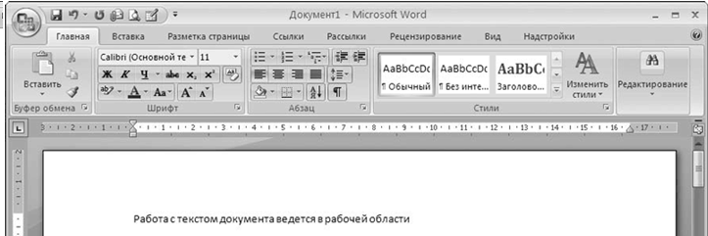
К основным элементам интерфейса относятся:
- кнопка «Office» – расположена в левом верхнем углу окна;
- панель быстрого доступа – находится правее Кнопки «Office»;
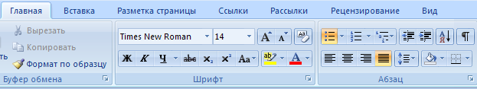
- лента, вид которой зависит от того какая кнопка горизонтального меню нажата
- рабочая область – основной и самый большой элемент интерфейса, где выполняется работа с текущим документом;
- строка состояния – находится внизу окна и включает в себя информационные, так и практические функции

2. Панель быстрого доступа
Панель быстрого доступа – элемент интерфейса Word, кнопки панели используются для вызова диалоговых окон, или выполнения определенных команд.
Если подвести указатель мыши к любой кнопке Панели быстрого доступа – появится всплывающая подсказка с названием, а иногда – и с кратким описанием функциональности данной кнопки. Правее Панели быстрого доступа расположена кнопка с изображением маленького треугольника. Если ее нажать, то отобразится меню, в котором щелчком кнопкой мыши выбирают те команды, кнопки которых должны присутствовать на Панели быстрого доступа, точно так же убирают ненужные кнопки с панели. Команда Свернуть ленту предназначена для сворачивания ленты Word 2007, в результате чего будут отображаться лишь названия ее вкладок. Чтобы вернуть ленту в исходное состояние, повторно выполните эту команду.

2. Использование команд контекстного меню при работе в Word
Контекстное меню Word 2007 вызывается щелчком правой кнопкой мыши. При работе с текстом меню содержит одни команды, с графическими объектами – совсем другие, с диаграммами – третьи и т. д. Рассмотрим команды контекстного меню, которые предназначены для работы с текстом.
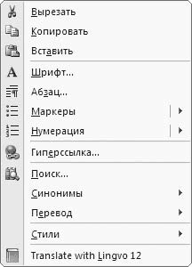
Первые три команды – Вырезать, Копировать и Вставить – необходимы для работы с текстовыми фрагментами (блоками). Они дублируют соответствующие инструменты вкладки Главная, которая расположена на ленте. Команда Вырезать – для удаления выделенного текстового фрагмента из документа и запоминания его в буфере обмена. Команда Копировать отличается тем, что она не удаляет выделенный фрагмент из текста, а только копирует его в буфер обмена. Команда Вставить - для вставки из буфера обмена предварительно помещенного туда текстового блока в то место, где в данный момент находится курсор. Команды Вырезать и Копировать доступны только при наличии выделенного текстового фрагмента; команда Вставить доступна только тогда, когда в буфере обмена содержатся какие-то данные.
С помощью команд Шрифт и Абзац переходят в режим настройки соответственно шрифта и текущего абзаца (выделенного фрагмента текста), а команд подменю Маркеры и Нумерация – создают соответственно маркированные и нумерованные списки (данные инструменты имеются также на вкладке Главная ленты).
Команду Стили – для просмотра и изменения стилей, применяемых для оформления текста.
Команда Поиск включает режим поиска информации. После выполнения команды появляется окно, в котором задают условия поиска и запускают его процесс.
Команду Синонимы удобно применять для автоматической замены слов текста соответствующими синонимами; эта возможность особенно полезна, в частности, во избежание повторения в тексте одних и тех же слов. Чтобы найти синоним, установите курсор на слово, подлежащее замене, нажмите правую кнопку мыши и в открывшемся контекстном меню установите курсор на пункте Синонимы, при этом появится список синонимов данного слова (если таковые имеются). Для замены слова щелкните кнопкой мыши на выбранном синониме.
Команды подменю Перевод используют, для того чтобы перевести выделенный текстовый фрагмент на другой язык.

2. Лента Word 2007
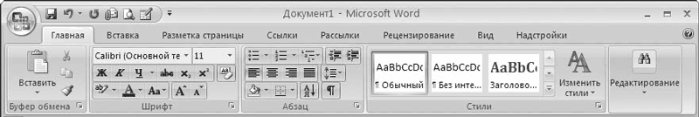

Каждая вкладка ленты включает в себя однотипные и функционально сходные элементы управления, которые объединены в группы. В частности, вкладка Главная содержит группы Буфер обмена, Шрифт, Абзац и Стили. В некоторых группах, правее названия, имеется небольшого размера кнопка со стрелочкой, нажатие на которую открывает соответствующий режим работы. Рассмотрим наиболее часто используемые вкладки ленты Word 2007.
2.1. Вкладка Главная
Эта вкладка содержит параметры, к которым обращается большинство пользователей при работе с каждым документом.
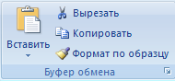
- Инструменты группы Буфер обмена используют для работы с буфером обмена (БО). Чтобы скопировать блок текста в БО, следует выделить его, нажать кнопку Копировать (сочетание Ctrl+C). Для удаления фрагмента текста с помещением его в БО необходимо выделить его и нажать кнопку Вырезать (сочетание клавиш Ctrl+X или Shift+Delete). Чтобы вставить блок текста из буфера обмена необходимо поместить курсор в нужное место документа и нажать кнопку Вставить (сочетание клавиш Ctrl+V).
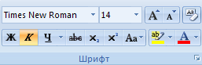
- Инструментами группы Шрифт можно выбрать шрифт, настроить его параметры. Вид шрифта выбирают из раскрывающегося списка (на рисунке шрифт Times New Roman). Справа можно указать размер выбранного шрифта (либо выбрав его из раскрывающегося списка, либо введя значение вручную).
Кнопки Ж, К и Ч предназначены соответственно для включения полужирного начертания шрифта, курсива и подчеркнутого начертания. Кнопка abc предназначена для включения зачеркнутого начертания, а кнопки х² и х₂ – для создания соответственно подстрочных и надстрочных символов.
Чтобы быстро удалить форматирование выделенного фрагмента (после этого остается лишь исходный текст), используется кнопка Очистить формат, которая находится в первом ряду инструментов группы Шрифт.
- С помощью кнопок группы Абзац выполняют определенные операции:
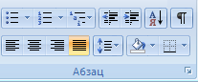
• Маркеры – создание маркированных списков.
• Нумерация – создание нумерованных списков. После нажатия клавиши Enter номер следующего абзаца нумерованного списка будет автоматически увеличен на единицу.
• Многоуровневый список – создание многоуровневых списков.
• Уменьшить отступ и Увеличить отступ – соответственно увеличение и уменьшение отступа текущего абзаца либо предварительно выделенного блока текста.
• Сортировка – сортировка данных документа.
• Отобразить все знаки – управление отображением скрытого текста (символов ввода, пробелов и др.).
• Выровнять текст по левому краю, По центру, Выровнять текст по правому краю и По ширине – выравнивание строк абзаца или выделенного блока текста.
• Междустрочный интервал – изменение междустрочного интервала в тексте. При ее нажатии появляется меню, в котором выбирают подходящий размер интервала.
• Заливка – изменение цвета фона текста. Для выбора подходящего цвета нажмите маленький треугольник справа от кнопки – в результате появится меню со списком имеющихся цветов.
- Инструменты группы Стили предназначены для быстрого форматирования слова, абзаца, выделенного фрагмента либо всего документа. Понятие «стиль» в Word 2007 означает комплекс определенных правил форматирования, применяемых к текстовому фрагменту или документу.
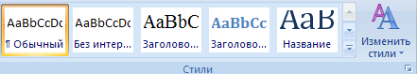
- В группе Редактирование находятся команды, которые предназначены для поиска текста в документе, замены текста или его быстрого выделения.
2.2. Вкладка Вставка
В Word 2007 реализована возможность вставки в текст документа тех либо иных объектов (рисунок, таблица, фигурный текст и др.). Для выполнения таких операций на ленте Word предназначены команды вкладки Вставка:
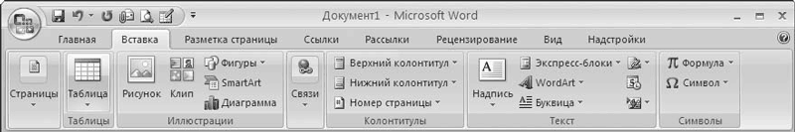

Для вставки в документ рисунка установите курсор в требуемое место и нажмите кнопку Рисунок, после чего в открывшемся окне в поле Папка укажите путь к каталогу с файлом рисунка, который должен быть интегрирован в документ. Затем выделите этот файл щелчком кнопкой мыши и нажмите кнопку Вставить.
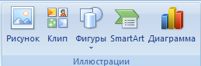
В документ можно вставлять в документ разные фигуры. Это нужно для построения схем, создания иллюстраций и т. д., которые позволяют значительно улучшить наглядность представления данных. Для вставки фигуры щелкните на кнопке Фигуры вкладки Вставка, при этом появится меню с коллекцией фигур.
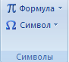
Щелчком кнопкой мыши выберите подходящую фигуру с помощью мыши нарисуйте ее в документе (указатель мыши примет вид крестика).
Можно вставлять в документ символы или специальные знаки. Для этого выполните команду Символ – Другие символы. В появившемся окне из раскрывающегося списка Шрифт символ который нужно вставить в текст. После этого щелкните кнопкой мыши на нужном символе и нажмите кнопку Вставить.
Если нужно вставить таблицу – команда: Таблица – Вставить таблицу.
Кроме этого, используя команды вкладки Вставка, можно вставлять в документ номера страниц, гиперссылки, объекты WordArt, верхние и нижние колонтитулы и др.
2.3. Вкладка Разметка страницы
При работе с документами большое значение имеет разметка страницы.
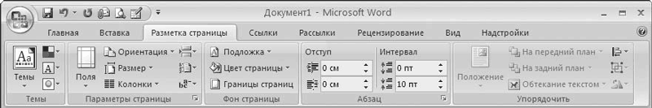

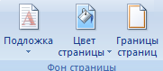
Используя эти инструменты, выбирают темы оформления документа (в данном случае тема – это совокупность настроек оформления документа: цвет, шрифт, эффекты и др.), настраивают поля, представляют текст в виде столбцов, задают ориентацию документа (книжная или альбомная) и др.
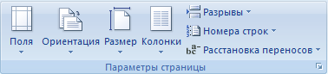
С помощью пункта Фон страницы переходят в режим настройки цветового оформления страницы.
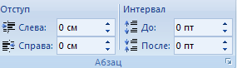
В группе Абзац можно вручную отрегулировать отступ абзаца, интервал между абзацами. Требуемые значения вводят в поля с клавиатуры, либо задают кнопками счетчика соответственно Отступ (для левого и правого отступа предназначены отдельные поля) и Интервал (для изменения интервала до и после выделенных абзацев предназначены отдельные поля).
2.4. Вкладка Вид
Настроить режим представления данных (масштаб отображения, вид документа, отображение окон и др.) позволяют кнопки этой вкладки.
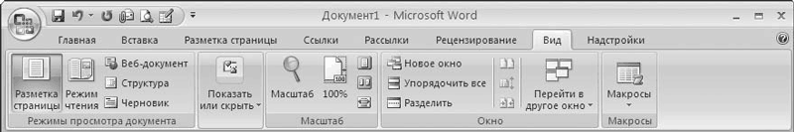

Кнопка Разметка страницы включает просмотр текущего документа в том виде, в котором он будет выведен на печать.
Кнопка Режим чтения - документ будет представлен в полноэкранном виде, то есть увеличатся размеры области, пригодной для чтения.
Кнопка Веб-документ представляет документ в виде веб-страницы, то есть документ будет выглядеть так, как он выглядел бы в окне интернет-обозревателя после сохранения в соответствующем формате.
Кнопка Черновик предназначена для перехода в режим просмотра черновика текущего документа. Данный режим рекомендуется применять для быстрого редактирования документа. В режиме черновика скрыты некоторые составные элементы документа – колонтитулы, номера страниц и др.
Инструменты группы Масштаб предназначены для настройки масштаба отображения текущего документа.
2.5. Вкладка Ссылки
С помощью инструментовэтой вкладки можете вставлять в документ целый ряд ссылок и иных элементов: оглавления, сносок, списка литературы, названия объектов (например, рисунков и таблиц) и т. д.
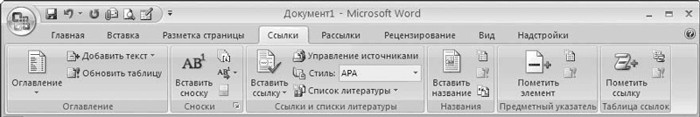

Для создания оглавления – нажать кнопку Оглавление и в открывшемся меню щелкните по варианту оглавления. Если выбрать пункт Ручное оглавление, Word 2007 сам сформирует оглавление независимо от стилей, используемых в документе, вам же достаточно будет самостоятельно ввести в него названия глав и разделов.
Автоматическое формирование оглавления документа возможно только тогда, когда названия глав и разделов оформлены стилями.
Если ни один из предложенных вариантов оглавления не устраивает, то можно самостоятельно настроить оглавление в том виде, в каком необходимо. Для этого в меню кнопки Оглавление выберите пункт Оглавление и в открывшемся окне выполните нужные настройки.
Чтобы создать подпись к рисунку, таблице, схеме или иному объекту, нажмите кнопку Вставить название, расположенную в группе Названия. Затем в открывшемся окне в поле подпись укажите тип объекта, который следует подписать. По умолчанию данный список включает в себя три варианта: Рисунок, Таблица и Формула. В соответствии с выбранным значением будет автоматически заполнено поле Название – в нем отобразится название объекта и его номер в текущем документе. Если установить флажок Исключить подпись из названия, то в поле Название отобразится только номер объекта, без названия.
Кроме того, на вкладке Ссылки можно автоматически сгенерировать предметный указатель, вставить в текст сноски, сформировать список иллюстраций.

3. Создание нового документа
Чтобы создать новый документ Word – нажать кнопку «Office» и в появившемся меню выполните команду Создать. В результате откроется окно, в котором нужно указать режим создания нового документа. Можно создать документ либо на основе шаблона, либо без него.
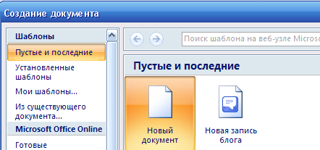
Под шаблоном понимается совокупность настроек, стилей и т. п., которые применяются к документу. В частности, для деловых писем можно использовать один шаблон, для личных посланий – другой, для отчетов – третий и т. д
Если нужен документ без применения шаблона, то в левой части окна Создание документа выберите в поле Шаблоны раздел Пустые и последние, затем в центральной части данного окна щелкните кнопкой мыши на значке Новый документ и нажмите кнопку Создать. Откроется окно нового документа Word 2007, которому по умолчанию будет присвоено имя Документ 1.

4. Открытие документа
Для открытия созданного ранее документа Word выполните команду Открыть в меню Кнопки «Office» (или комбинация клавиш Ctrl+O). В результате откроется окно:
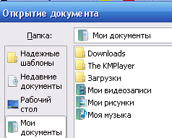
В этом окне по обычным правилам Windows указывается путь к требуемому файлу.
В случае надобности вы можете открыть документ только для чтения или открыть документ как копию. Чтобы выбрать нужный режим, нажмите черный маленький треугольник в правой части кнопки Открыть и в появившемся меню выберите требуемый вариант открытия файла.

5. Сохранение текущего документа
Для сохранения текущего документа в состав меню Кнопки «Office» включены команды Сохранить и Сохранить как.
Команду Сохранить применяют для сохранения изменений в текущем документе после предварительного его сохранения в файле. Иными словами, вы открыли сохраненный ранее документ Word и работаете с ним, внося в него те или иные изменения, для сохранения которых периодически выполняете команду Сохранить. Это позволит избежать потерь важной информации в результате возникновения непредвиденных обстоятельств (внезапное отключение электроэнергии, сбой и др.).
Если же вы работаете с только что созданным и еще не сохраненным в отдельном файле документом, то после первого выполнения команды Сохранить открывается окно, в котором нужно указать путь для сохранения документа. В поле Имя файла ввести произвольное имя, а из раскрывающегося списка Тип файла выбрать тип файла документа. После нажатия кнопки Сохранить документ будет сохранен согласно указанным параметрам.
Команда Сохранить как сохраняет текущий документ в отдельном файле (под другим именем, или по другому пути, но под тем же именем, или под другим именем и по другому пути). Эту возможность обычно используют для отдельного сохранения изменений, внесенных в текущий документ (т.е. чтобы отдельно сохранить первоначальный вариант документа и отдельно – документ с внесенными изменениями).

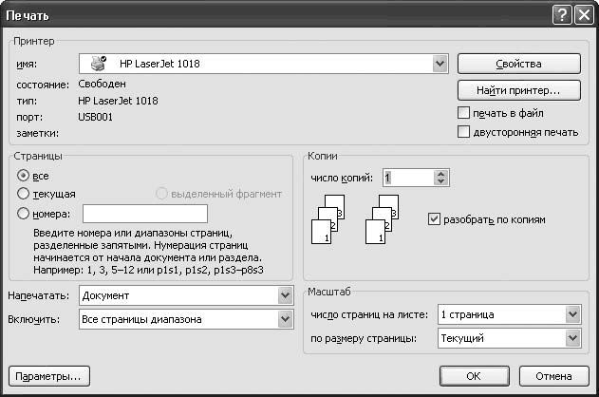
6. Печать документа
Чтобы распечатать текущий документ, используются команды Печать, Быстрая печать и Предварительный просмотр меню Кнопки «Office».
Команда Печать выводит окно настройки параметров печати документа.

В верхней части окна указывается название используемого принтера, а также его характеристики. Для изменения параметров настройки выбранного принтера используйте кнопку Свойства.
В области настроек Страницы определяют фрагмент текста, который требуется вывести на печать. Чтобы распечатать полностью весь документ, установите переключатель в положение Все. Если переключатель установлен в положение текущая, то распечатается та страница документа, на которой в данный момент находится курсор. При необходимости выборочной печати установите переключатель в положение номера и в расположенное правее поле введите с клавиатуры номера страниц, которые требуется вывести на печать. Для печати произвольного фрагмента текста воспользуйтесь режимом выделенный фрагмент (предварительно следует выделить в документе ту его часть, которую необходимо распечатать, в противном случае данный режим недоступен).
Возможности программы предусматривают вывод на печать любого необходимого пользователю количества копий документа. Для этого в поле число копий укажите требуемое количество копий выводимого на печать документа.
В поле Включить укажите, какую часть документа требуется вывести на печать: Все страницы диапазона, Нечетные страницы или Четные страницы. Данное поле доступно для редактирования только в том случае, если в расположенном выше поле Напечатать установлено значение Документ.
В области настроек Масштаб определите масштаб выводимого на печать документа. Из раскрывающегося списка число страниц на листе выберите требуемое количество страниц выводимого на печать документа, которые будут расположены на одном печатном листе. В поле по размеру страницы укажите размер бумаги для печати текущего документа; значения данного поля выберите из раскрывающегося списка.
Для отправки документа на печать в соответствии с установленными параметрами нажмите кнопку ОК. При нажатии кнопки Отмена окно настройки параметров печати закроется без сохранения выполненных изменений, а документ распечатан не будет.

Содержание

1. Запуск программы, элементы интерфейса 2
2. Панель быстрого доступа 2
2. Использование команд контекстного меню при работе в Word 3
2. Лента Word 2007 4
3. Создание нового документа 9
4. Открытие документа 10
5. Сохранение текущего документа 10
6. Печать документа 11

12,1,2,11,10,3,4,9,8,5,6,7

